ソフトウェア設計書

|  |  |
| --- | --- |
| 品名 | 案件フォルダ自動生成ツール |
| 顧客 |  |
| 品番 |  |

|  |  |  |  |
| --- | --- | --- | --- |
| 羽野logo-1  株式会社 羽野製作所  〒812-0061  　福岡市東区筥松1丁目 1-12  TEL：092-611-3777（代）  FAX：092-612-5070 | 仕様書番号 | | 改訂 |
|  | | 初版 |
| 承認 | 照査 | 作成 |
|  |  |  |

目次

1 適用 3

2 構成 3

2.1 開発環境 3

3 概要 3

3.1 システム概要図 3

4 画面仕様 4

4.1 作成フォルダ一覧 4

4.2 フォルダ生成完了時の保存先 5

4.3 テキスト内入力チェック一覧 5

4.4 1つのセクションで読み出す最大Value数 6

4.5 構成ファイルの重複チェック 6

4.6 フォルダ重複生成の際の処理 6

5 処理の流れ 7

5.1 状態遷移図 7

5.1.1 各項目内容一覧 7

5.2 状態遷移表 8

5.3 シーケンス図 9

5.4 フローチャート 10

5.4.1 Form_Load 10

5.4.2 Check関数（bool型） 11

5.4.3 自動生成開始ボタン 12

6 改訂履歴 13

# 適用

　本仕様書は、フォルダ自動生成ツールに適用する。

# 構成

　構成を以下に示す。

|  |  |
| --- | --- |
| 機能 | 環境 |
| Windows | Microsoft Windows 7 Professional x86 |

## 開発環境

　アプリを作成するに辺り、使用する開発環境を以下に示す

|  |  |
| --- | --- |
| 機能 | 環境 |
| 使用言語 | C# |
| 使用ライブラリ | .Net Framework 4.5.2 |
| Win32API（DLL関数呼び出しに使用） |
| 統合開発環境（IDE） | Microsoft Visual Studio 2015 Professional |
| 構成ファイル | FolderSetting.ini |

# 概要

　羽野製作所開発部内サーバである、GSERVERの各種案件フォルダのフォルダ内階層が、作成者によりフォルダ階層が異なり、また、作成するフォルダ名も各々で異なる事があるため、目的の資料を探し出すのに時間を要することが有る。以上の理由で、フォルダの階層統一化と、使い勝手向上を図ることが目的である。

## システム概要図

　本仕様書で作成するシステムの概要図を以下に示す

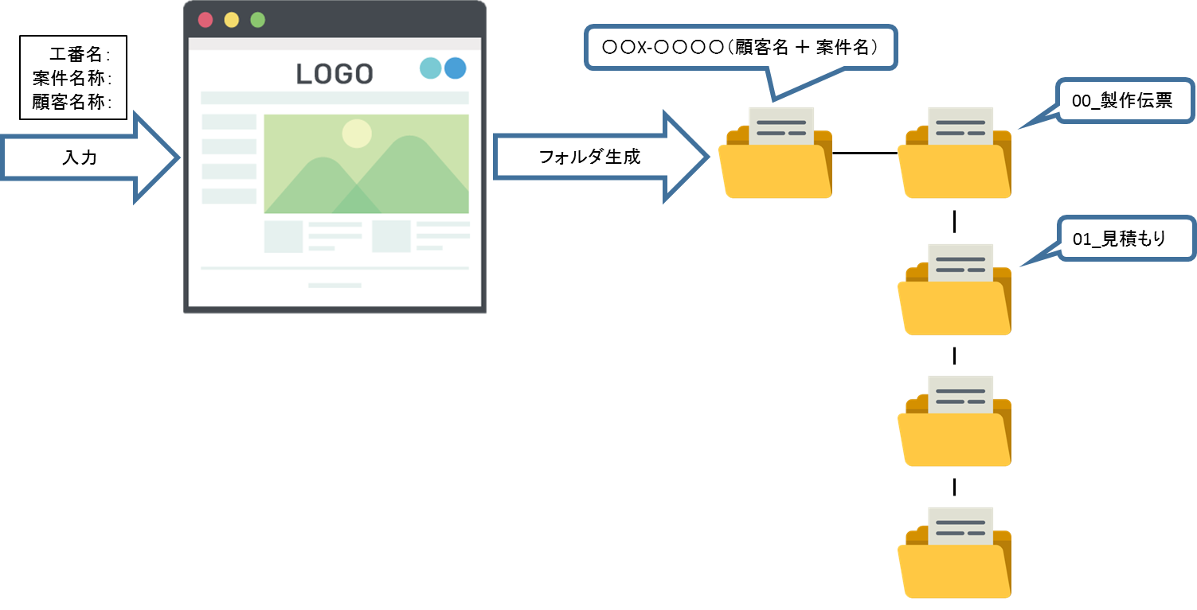

# 画面仕様

　システム概要図で示した機能を実現するために、以下のような画面にした

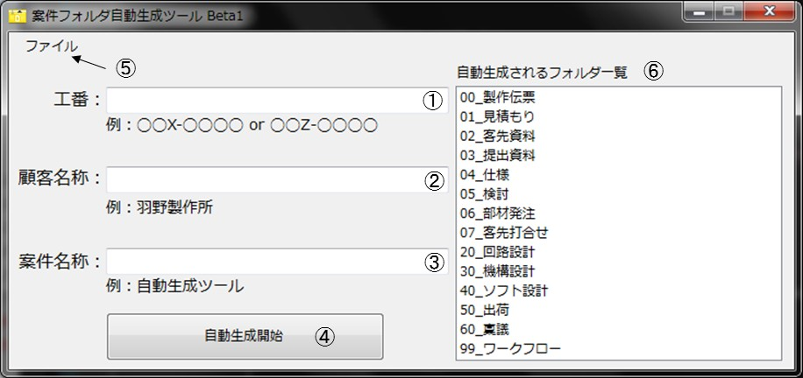

各機能一覧

|  |  |
| --- | --- |
| 名称 | 機能 |
| 1. 工番 | 工番を入力する　「例：18X-9999（IMEを無効に設定）」 |
| 1. 顧客名称 | 顧客名を入力する「例：羽野製作所」 |
| 1. 案件名称 | 案件名を入力する「例：フォルダ自動生成ツール」 |
| 1. 自動生成開始 | クリックすることにより、①～③を参照の上、フォルダを自動生成する |
| 1. ファイル | カスタマイズしたフォルダ構成を使用したい場合に、iniファイルを読み込むメニューがある。 |
| 1. 自動生成されるフォルダ一覧 | iniファイルから読み取った値を、リストとして一覧に表示 |

## 作成フォルダ一覧

　自動生成ツールにおいて、生成するフォルダの一覧を下記に示す。

|  |  |
| --- | --- |
| 項目 | 内容 |
| 親フォルダ | 例：18X-9999 （羽野製作所 自動生成ツール） |
| 子フォルダ | 00_製作伝票 |
| 子フォルダ | 01_見積もり |
| 子フォルダ | 02_客先資料 |
| 子フォルダ | 03_提出資料 |
| 子フォルダ | 04_仕様 |
| 子フォルダ | 05_検討 |
| 子フォルダ | 06_部材発注 |
| 子フォルダ | 07_客先打合せ |
| 子フォルダ | 20_回路設計 |
| 子フォルダ | 30_機構設計 |
| 子フォルダ | 40_ソフト設計 |
| 子フォルダ | 50_出荷 |
| 子フォルダ | 60_稟議 |
| 子フォルダ | 99_ワークフロー |

視覚的に表した場合、下記のようになる。

## フォルダ生成完了時の保存先

　自動生成されたフォルダが、生成に成功した場合の保存先を以下に示す

|  |  |
| --- | --- |
| 項目 | 内容 |
| 保存先 | 使用ユーザのデスクトップ |

## 入力チェック一覧

　フォルダ生成時に入力する工番・案件名称・顧客名称について、入力チェック項目を以下に示す

|  |  |
| --- | --- |
| 項目 | 内容 |
| 工番 | ・X（社外品）or Z（自社品）のアルファベットの場合  →小文字だったら、大文字に変換  →全角入力は、IMEは無効に設定するので、入力できない  ・開発年度を表す先頭2文字（例：17X）が、1文字だった場合  →エラーで再度入力し直すようにメッセージを出す  ・フォルダ名に使用できない文字（例：\、<）が入力された場合  →使用できない文字が入力されていることをメッセージで出す  ・開発年度を表す先頭2文字の後にハイフン（-）が入力されていなかった場合  →ハイフンを入力するようにメッセージを出す  ・通し番号（ハイフン以降の下4桁）が、4桁でなかった場合  →4桁にするようにメッセージを出す  ・工番全体の文字数が、8文字ではなかった場合  →例に習って再度工番を入力し直すようにメッセージを出す  ・工番全体の文字数が8文字で、決められた形式以外の場合（X or Zの前は整数2桁-整数4桁）  →「開発工番の形は◯◯（整数２つ）X（または　Z）-◯◯◯◯（整数４つ）です。」と表示を出す。 |
| ini  ファイル内 | セクション名が、存在しない場合  →セクションが存在しないものがあります。iniファイルを確認して下さい。と表示を出して、終了する  空白行の後にセクション名が入っていた場合  →  セクション名に重複があった場合  →セクション名で、重複が見つかりました　セクション名：iniファイルを確認して下さい。と表示を出して終了する  ・キー名が存在しなかった場合  →「キー名が不正なiniファイルです。iniファイルの書式は、キー名 = バリュー名の形で、記述して下さい」とメッセージを出して、終了  ・キー名に英文字もしくは、30以上の値が含まれていた場合  →「"キー名に、不正なキーが使用されました" + "該当のキー名：""キー名は0～29までを使用して下さい"」とメッセージを出して、終了  ・フォルダ名が60文字超えていた場合  →フォルダ名が60文字を超えていたため、読み取りに失敗しました。とメッセージを出して、終了  ・キー名にマイナスが使用された場合  →キー名に、不正なキーが使用されました　該当のキー名：キー名は0 ～ 29までを使用して下さいと表示を出して、終了  ・キー番号が連番ではなかった時  →「キー名が不正です。必ずキー名は連番で振り分けて下さい」と表示を出して終了  ・iniファイルに重複が見つかった場合  →iniファイルに重複が見つかりました。と表示を出して、終了。  ・iniファイルのKeyとValueを、30個以上設定した時  →キー名に、不正なキーが使用されました" + "該当のキー名："キー名は0 ~ 29までを使用して下さいと表示を出して、終了  ・バリュー名に==が、入力されていた場合  →入力ミスの可能性があります" "iniファイルを確認して下さい。"と表示して、終了 |
| 案件名称 | ・フォルダ名に使用できない文字（例：\、<）が入力された場合  →「案件（顧客）名称に、使用できない文字が含まれています。入力内容を再度確認して下さい。」とメッセージを出す。  ・60文字制限の理由  →各種案件フォルダ内に存在するフォルダ名の最大文字数が、53文字であったため60文字程度に設定。 |
| 顧客名称 | ・フォルダ名に使用できない文字（例：\、<）が入力された場合  →不正文字が入っているとメッセージを出して、修正するメッセージを出す  ・最大入力文字数を超過した場合（20文字）  →文字数制限を設定しているため入力できない  ・最大文字数を20文字に設定した理由  →案件フォルダ内で、略称せずに表現した場合、一番長かったのが、18文字だったため、20文字を最大と設定した。 |



## 1つのセクションで読み出す最大Value数

for文の繰り返し回数を30に設定し、値が存在しなかった場合、nullを文字列として返すため、breakでループを抜ける仕組みを使っている。

30に設定した理由としては、案件フォルダ内にあるフォルダの子フォルダ数が、最大23フォルダのため、今回の本仕様書での最大Value数は、30に設定している。



## 構成ファイルの重複チェック

　構成ファイル内に重複した内容が含まれていた場合は、重複していることをメッセージで表示・修正してもらう。

## フォルダ重複生成の際の処理

　フォルダを重複生成しようとした場合、「既に同じ名前のフォルダが生成済」で有る旨をメッセージで表示・終了する。

# 処理の流れ

## 状態遷移図

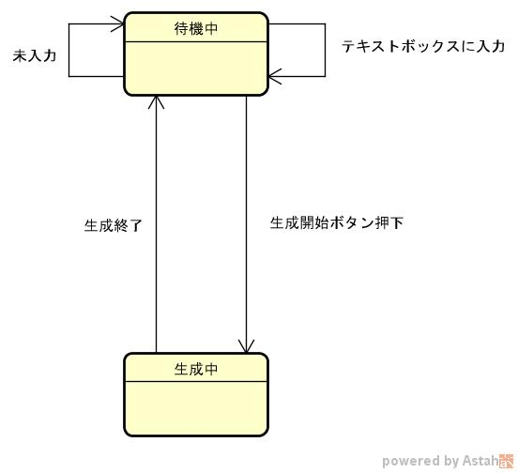

## 各項目内容一覧

|  |  |
| --- | --- |
| 項目名 | 内容 |
| 未入力 | 何も入力していない場合 |
| テキストボックスに入力 | 各テキストボックスに入力された場合 |
| 生成開始ボタン押下 | 生成開始のボタンを押した場合 |
| ※生成終了 | フォルダの生成が終了（成功もしくは失敗）した場合 |

※：生成終了（（失敗）の要因については、4.3項を参照下さい）

## 状態遷移表



※入力チェックについては、4.3項を参照

## フローチャート

### Form_Load

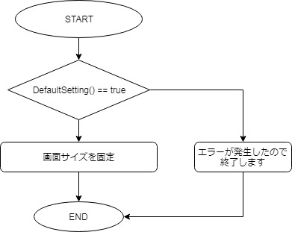

### DefaultSetting

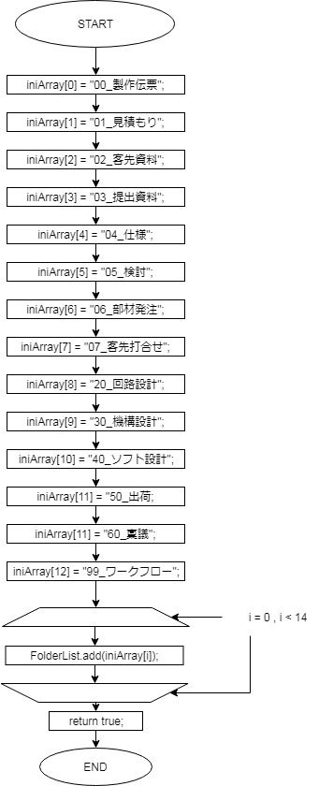

### iniファイルを読み込む

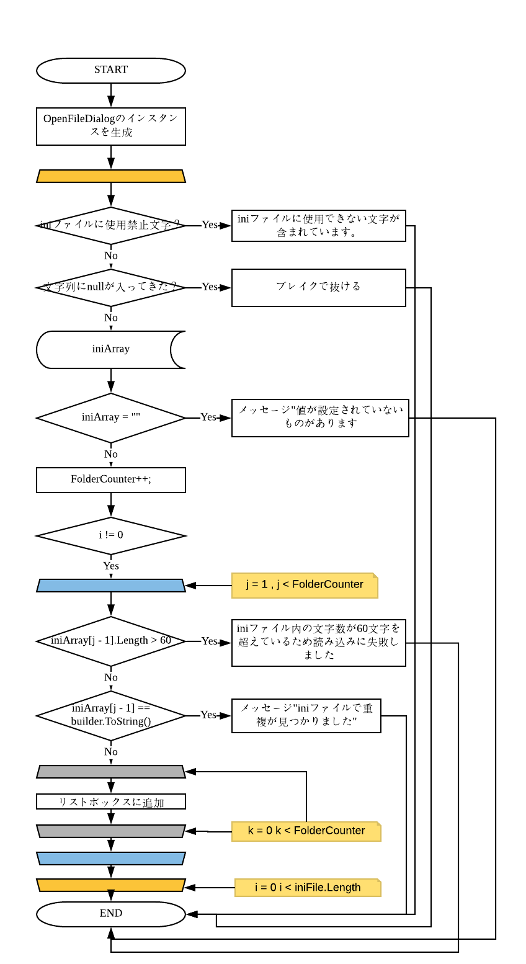



### Check関数（bool型）

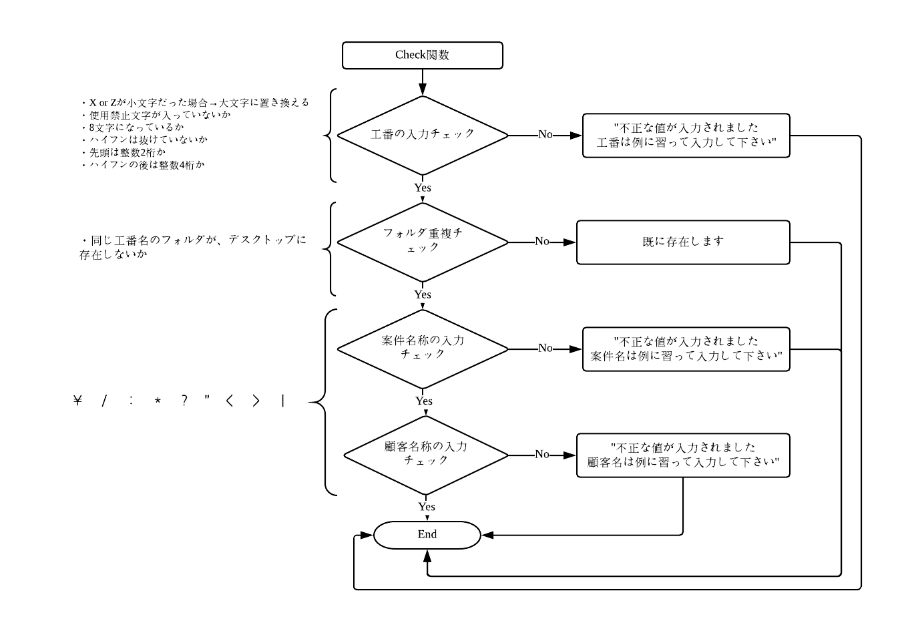

※入力チェックの詳細は、4.3項参照

### 自動生成開始ボタン

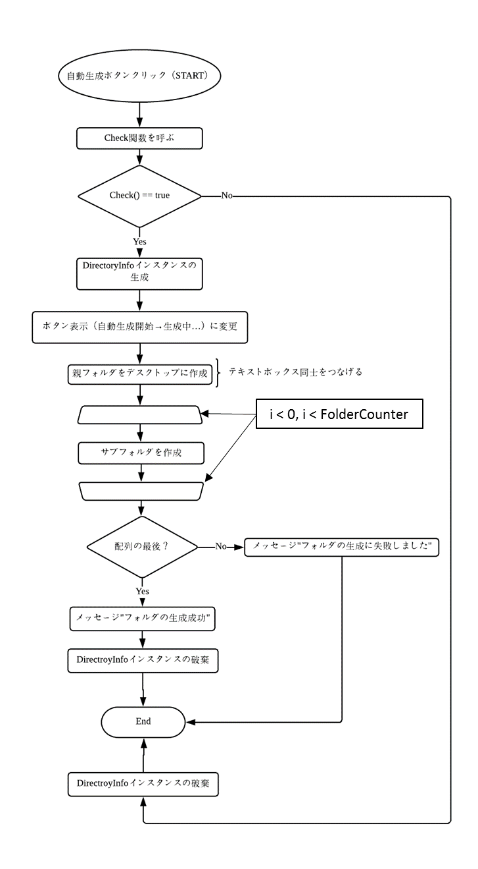

# 改訂履歴

|  |  |  |
| --- | --- | --- |
| 版数 | 日付 | 改版内容 |
| 第１版 | 2018-04-09 | 初版発行 |